WYPRAWKA do klasy 1
- Blok rysunkowy A4–z białymi kartkami.

- Blok techniczny A4– jeden z białymi i jeden z kolorowymi kartkami.

- Klej w sztyfcie.

- Nożyczki.

- Plastelina.

- Farby plakatowe i 2 pędzelki – jeden cienki
i jeden grubszy.

- Kredki ołówkowe.
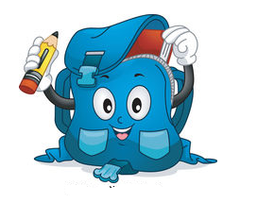
- Kredki świecowe.

- Temperówka z pojemnikiem.

- Ołówki 2.

- Patyczki do liczenia.

- Papier kolorowy do wycinanek.

- Gumka do mazania.

- Podpisana teczka papierowa na prace.

- Zeszyt 16-kartkowy w 3 kolorowe linie,
Zeszyt 16-kartkowy w kratkę.
Zeszyt A4 do języka angielskiego.

- Strój na zajęcia gimnastyczne: tenisówki, biała koszulka,
ciemne spodenki (najlepiej w oznakowanym worku).

- Obuwie na zmianę oraz smycz do kluczy.

